Reto practico de la herramienta Jmeter

1. La empresa Blazedemo se dedica a la venta de tiquetes aéreos desde y hacia importantes ciudades del mundo, para esto tiene una página web en la cual se hace compras de estos vuelos.

El equipo de negocio noto que la pagina ha tenido problemas rendimiento en las horas de la tarde, por esto, Blazedemo contrato a la empresa Choucair Testing para hacer pruebas de carga sobre el aplicativo web y encontrar posibles problemas de rendimiento.

Para esto el equipo técnico ha planteado que se haga un escenario de pruebas en donde se conecten hasta 20 usuarios en un lapso de 5 minutos, estos usuarios deben realizar pruebas a todo un flujo de compra de manera concurrente. También se pide que se haga las validaciones para validar que estas transacciones no sobrepasen el tiempo de respuesta de 600 ms, así como también se pide que se haga una validación de que cada petición se ejecute de manera exitosa.

Se recomienda usar timers para la simulación de los tiempos de espera que hay entre la conexión de un usuario u otro.

1. Hacer la ejecución del script creado anteriormente en la interfaz gráfica de Jmeter, y hacer un análisis de cada transacción para los siguientes listeners:

* Árbol de resultados
* Informe agregado
* Reporte resumen

En esta parte se recomienda que tengan en cuenta resultados como lo son el promedio de tiempos de respuesta, desviación estándar, los percentiles e información que considere relevante según el contexto planteado en el punto anterior.

1. Hacer uso de uno de los plugins llamado standard set, y usar el listener o receptor Response times over time, y hacer un análisis de lo que pudo pasar en la ejecución del script.
2. Ingresando a esta página <http://automationpractice.com/index.php> hacer una grabación de un flujo en donde se muestre que se haya extraído el token generado al hacer inicio de sesión, y se haya hecho correlación con las demás peticiones planteadas en el flujo.

Solución Reto JMeter

Para la solución del reto Técnico de Blaze Demo se siguieron las indicaciones de requisitos brindadas en el documento con el fin de validar el correcto funcionamiento de este según la carga solicitada.

Imagen 1

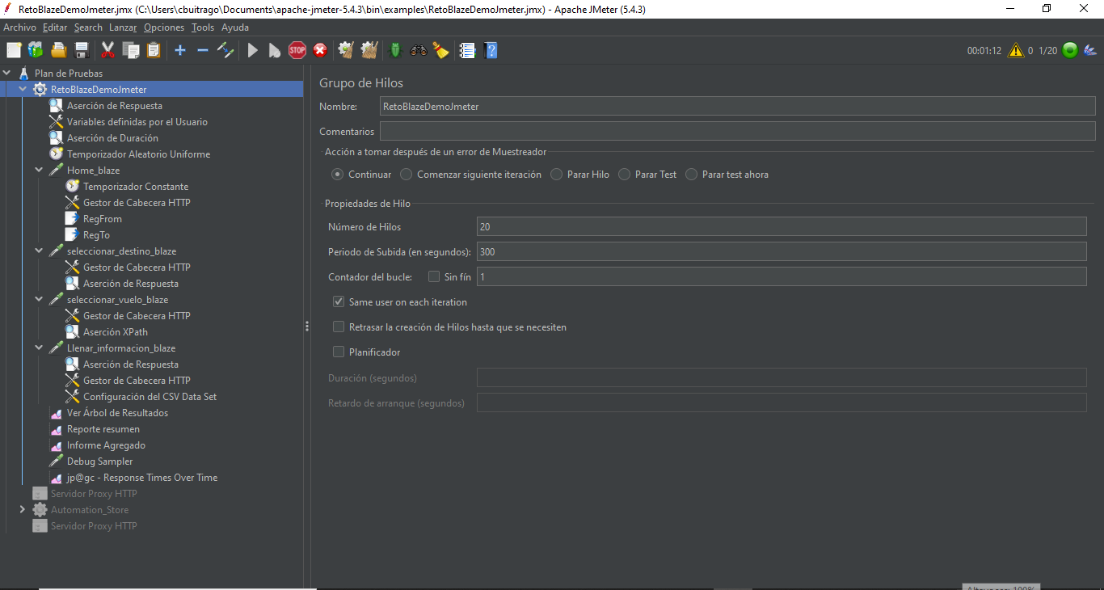

Como los son los 20 usuarios recurrentes durante un periodo de 5 minutos o el equivalente en segundos de 300 como se aprecia en la imagen, así como también se hizo uso de varias aserciones para validar las respuestas del servidor como es el caso de la aserción de duración para validar la respuesta fuera inferior a los 600ms, también se usaron dos timers uno a nivel global aleatorio y otro a nivel de petición en el home de valor constante para que se vea reflejado un tiempo entre la conexión de un usuario y otro.

Se ejecutó el script dando como resultado que el tiempo que tomo hacer la ejecución fue de 5:08 minutos lo que corresponde en una parte al uso de los Timers lo que ocasiona un retraso en los tiempos de conexión de usuarios, por otro lado analizando el árbol de resultados podemos observar que hubo varios errores al momento de la ejecución sobre todo en la petición home donde se aprecia que el error es de duración donde sobrepasa los 600 milisegundos como se puede apreciar en la imagen 2.

Imagen 2

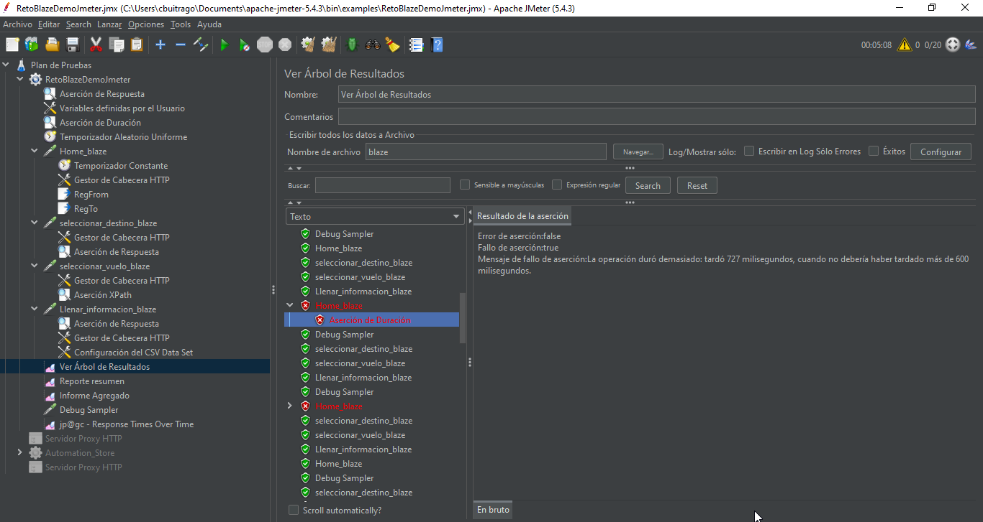

Ahora si revisamos el informe agregado podemos observar el tiempo mínimo fue de 232ms y el máximo de 859ms, además los errores fueron del 7.00% donde el 25.00% fue en el Home y el 10.00% fue en la petición de seleccionar vuelo, de esto se puede analizar que también depende de la red de cómo se esté comportando en ese momento puesto que si hay una fluctuación en este se tiene que la taza de error aumenta dando resultados no satisfactorios, esta ejecución se hizo en un ambiente de internet estable, también podemos observar una media de los tiempos de 302ms en general y una mediana de 279.

También podemos observar que el 99% de los tiempos está por debajo de los 759ms en general.

Imagen 3

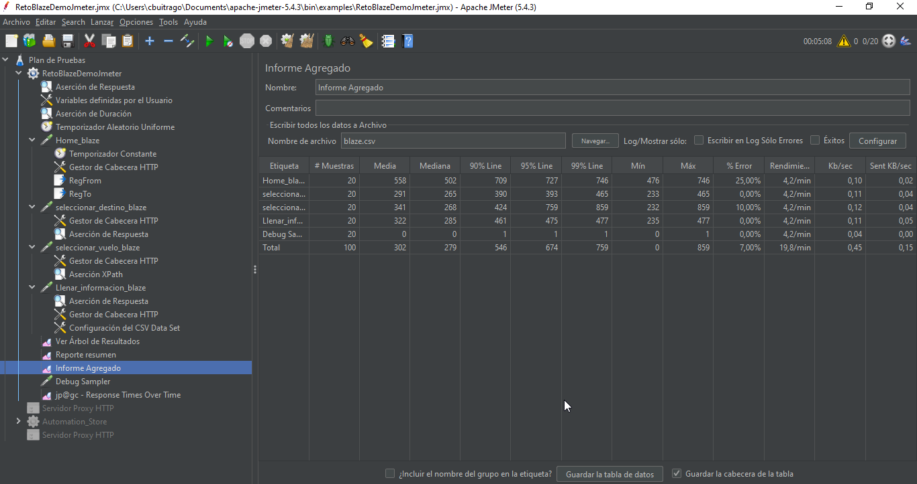

Ahora viendo el informe resumen podemos apreciar en este que hay una desviación estándar general de 202.15 indicándonos que se debe hacer una revisión del servidor ya que si bien en la mayoría está por debajo de 100 hay una que está generando ruido y hace que esta aumente considerablemente. También se aprecia en este informe que el rendimiento es el esperado de 4,2/min usuarios por minuto como se puede apreciar en la imagen 4.

Imagen 4

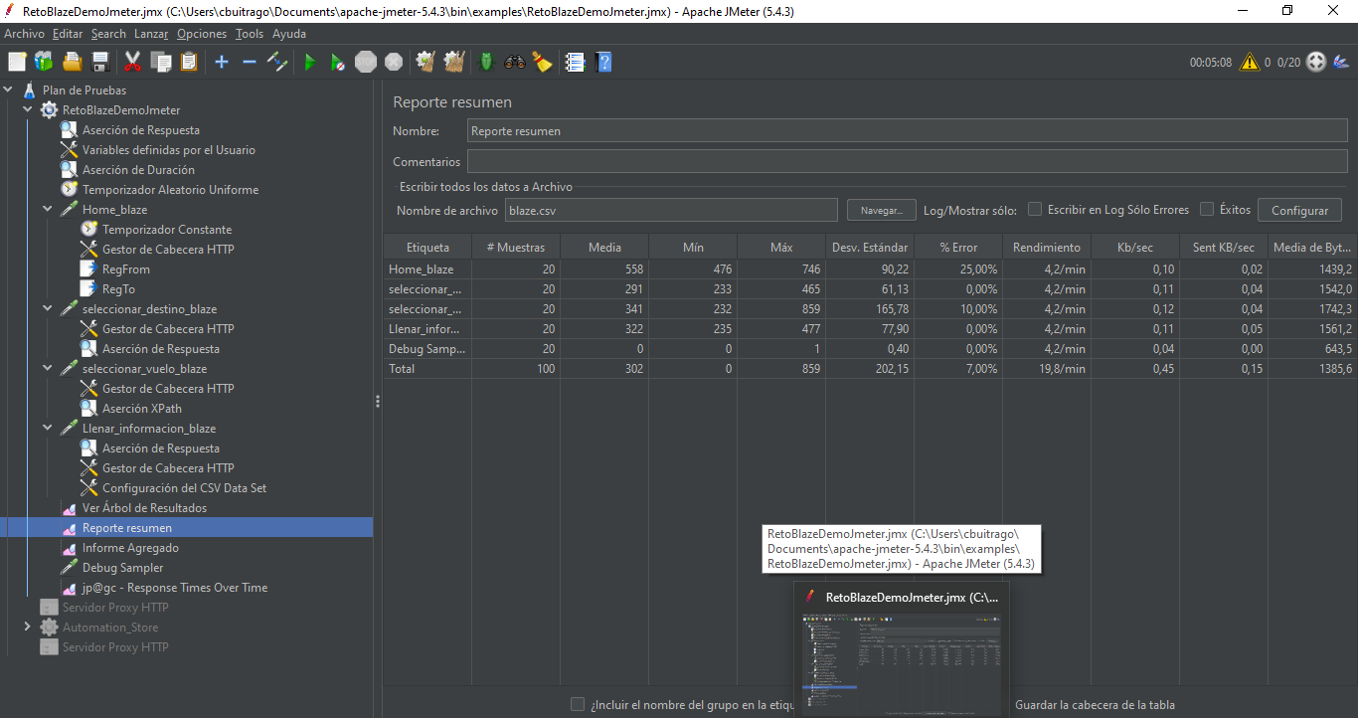

Observando la imagen 5 se puede ver una variación en tiempos de respuesta que está dando el servidor a cada petición donde vemos variaciones de respuesta que se acercan a los 1000ms y las cuales hace que se supere el techo de tiempo de respuestas solicitados de 600ms para lo cual se sugeriría hacer una revisión al servidor para garantizar que este techo se logre y los tiempos no superen l techo solicitado.

Imagen 5

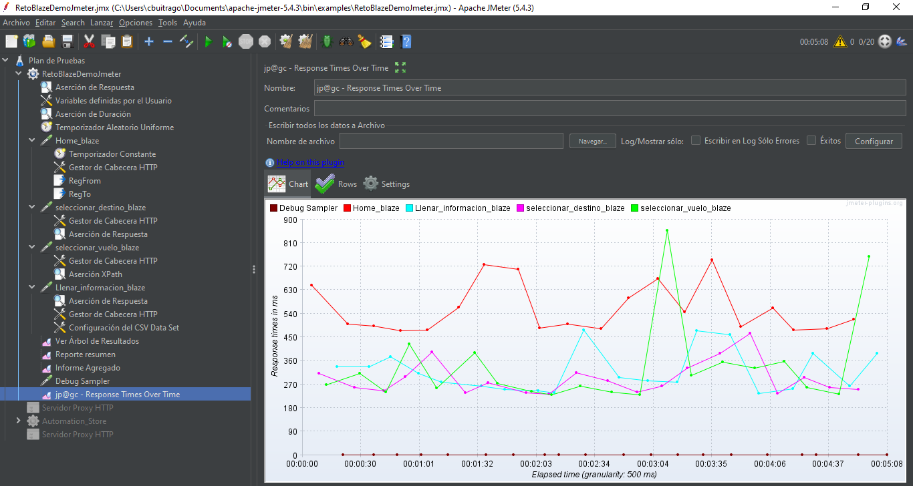

Correlación

Ahora viendo el reto de Automation se hizo la correlación del Token en la petición de Home privado y este se pasó al Token de la petición de elegir producto y en la petición adicionar unidad producto como se puede apreciar en la imagen 6 adjunta donde se observa en el Home privado un extractor de expresiones regulares y se le ha pasado en el Token como variable Token, adicional a esto se le hizo una aserción de respuesta solicitando el código de respuesta de 200 y un temporizador aleatorio que toma tiempos entre 500 y 5000ms en todas las peticiones, estos datos que estamos enviando los podemos observar en el debug sampler como se puede ver en la imagen 7 adjunta en este archivo..

Imagen 6

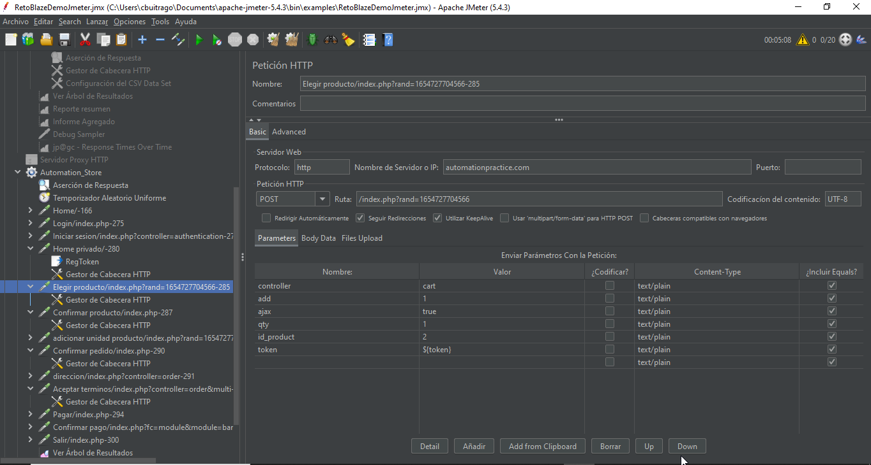

Imagen 7

